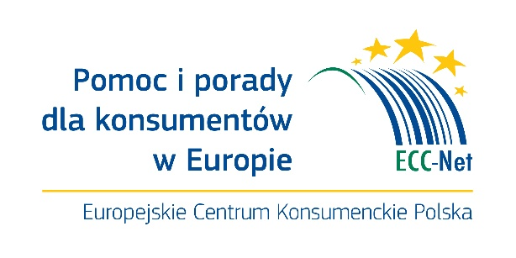

Informacja prasowa
12/03/2021

Światowy Dzień Konsumenta potrwa tydzień!

15 marca w Światowy Dzień Konsumenta Europejskie Centrum Konsumenckie dołącza się do akcji UOKIK: Surfuję, sprawdzam, kupuję. Bezpieczny konsument w sieci. Zapraszamy do śledzenia naszych działań w mediach społecznościowych oraz do wideoczatu z ekspertami.

Świętuj dzień konsumenta z organizacjami konsumenckimi przez cały tydzień!

W ramach akcji:

Polski przedsiębiorca nie uznaję reklamacji? Sklep z innego kraju UE wysłał niewłaściwy towar? Codziennie od 15 do 19 marca w godz. 12-13 Europejskie Centrum Konsumenckie wraz z UOKIK, Punktem kontaktowym ADR, Federacją Konsumentów, Stowarzyszeniem Aquila będą udzielać porad podczas wideoczatu. Dołącz do nas i uzyskaj poradę od ręki!

Wideoczat będzie dostępny pod linkiem:

https://www.facebook.com/SwiatowyDzienKonsumenta/

Skorzystaj z symulatora UOKiK i sprawdź, na jakie pułapki e-sprzedawców możesz trafić w internecie: https://konsument.edu.pl/

Obserwuj nasze profile w mediach społecznościowych i bądź na bieżąco z prawami konsumenta:

https://www.facebook.com/EuropejskieCentrumKonsumenckie/

https://www.facebook.com/SwiatowyDzienKonsumenta/



Dodatkowe informacje:

Europejskie Centrum Konsumenckie
Tel.: 22 55 60 248
lub 22 55 60 473
E-mail: media@konsument.gov.pl
Twitter: @ECCPoland
Facebook: @Europejskiecentrumkonsumenckie
Aplikacja ECC-Net Travel
konsument.gov.pl

Europejskie Centrum Konsumenckie (ECK) należy do Sieci Europejskich Centrów Konsumenckich (ang. ECC-Net), służących pomocą konsumentom w całej UE. Europejskie centra konsumenckie bezpłatnie informują konsumentów o ich prawach w Unii Europejskiej oraz pomagają w polubownym rozwiązywaniu sporów transgranicznych z przedsiębiorcami mającymi siedziby w UE, Norwegii oraz Islandii. Konsumenci mogą zgłaszać do ECK swoje pytania i skargi na nieuczciwe praktyki np. zagranicznych biur podróży, hoteli, linii lotniczych, wypożyczalni samochodowych, czy sklepów internetowych drogą telefoniczną (22 55 60 600), poprzez e-mail (ECCNET-PL@ec.europa.eu) lub osobiście odwiedzając siedzibę centrum w Warszawie przy Pl. Powstańców Warszawy 1

Niniejsze działanie otrzymało dofinansowanie z Programu Ochrony Konsumentów Unii Europejskiej na lata 2014-2020.Treść informacji prasowej przedstawia poglądy autora i stanowi jego wyłączną odpowiedzialność; w żaden sposób nie odzwierciedla poglądów Komisji Europejskiej i/lub Agencji Wykonawczej ds. Konsumentów, Zdrowia, Rolnictwa i Żywności ani innego organu Unii Europejskiej. Komisja Europejska i/lub Agencja Wykonawcza nie przyjmują odpowiedzialności za żadne wykorzystanie zawartych informacji.

